Министерство просвещения Приднестровской Молдавской Республики

Государственное образовательное учреждение среднего профессионального образования «Тираспольский техникум информатики и права»

ИНДИВИДУАЛЬНЫЙ ПРОЕКТ

**«Разработка консольного приложения нахождения цифрового корня натурального числа»**

по учебной дисциплине «Информатика»

по специальности 09.02.07 «Информационные системы и программирование»

Выполнил Палий А.А.

обучающийся I курса

специальность 09.02.07 «Информационные системы и программирование»

Руководитель Шандригоз Наталья Николаевна

Преподаватель информатики высшей квалификационной категории

Допущен к защите

«___»_______202__ г.

Оценка ___________________

Тирасполь 20__

**СОДЕРЖАНИЕ**

|  |  |
| --- | --- |
| ВВЕДЕНИЕ | **3** |
| 1. ТЕОРЕТИЧЕСКИЕ ОСНОВЫ ИНДИВИДУАЛЬНОГО ПРОЕКТА |  |
| 1.1. Общие сведения о цифровом корне |  |
| 1.2. История цифрового корняо |  |
| 1.3. Интересные факты о цифровом корне |  |
| 1. ПРАКТИЧЕСКАЯ РЕАЛИЗАЦИЯ ИНДИВИДУАЛЬНОГО ПРОЕКТА |  |
| * 1. Постановка задачи |  |
| * 1. Программно-техническое обеспечение решения задачи |  |
| * 1. Описание программного кода |  |
| * 1. Тестирование приложения |  |
| ЗАКЛЮЧЕНИЕ |  |
| СПИСОК ИНФОРМАЦИОННЫХ ИСТОЧНИКОВ |  |
| ПРИЛОЖЕНИЯ |  |

**ВВЕДЕНИЕ**

Понятие цифрового корня натурального числа остается актуальным и востребованным в различных областях, от математики до криптографии и образования.

Актуальность темы проектной работы состоит в изучении понятия цифрового корня натурального числа и проявлении в аспектах, которые охватывают как теоретическую, так и практическую стороны математики и других дисциплин.

Теоретическая значимость проектной работы заключается в изучении цифрового корня за рамками простой арифметической операции, охватывая широкий спектр математических и междисциплинарных исследований.

**Практическая целесообразность работы состоит в следующем:**

* *изучены теоретические материалы о определении цифрового корня,его математических свойств,исторических и практических аспектов*
* *разработан программный код для нахождения цифрового корня из натурального числа*

**Цель проектной работы** – изучить структуру, программный код и теоретические сведения о цифровом корне из натурального числа, а также разработать программный код на C#

**Задачи исследования**:

*1. «Определить-что такое цифровой корень из натурального числа»*

*2. «Раскрыть* теоретические аспекты вычисления цифрового корня, включая классический итеративный подход и связь с операцией по модулю 9 *»*

*3. «Разработать* программное средство на языке C# для вычисления цифрового корня и провести его тестирование в программе Visual Studio 2022*»*

*4. «Исследовать* результаты работы программы, оценить эффективность и корректность алгоритма, *и дать рекомендации* по дальнейшему совершенствованию или применению разработанного решения.*»*

**Предмет исследования** – Цифровой корень натурального числа и методы его вычисления, включая математические алгоритмы (итеративное суммирование цифр, использование формулы по модулю 9) и их программную реализацию на языке C#

**Объект исследования** – цифровой корень из натурального числа - это цифра, полученная в результате итеративного процесса суммирования цифр, на каждой итерации которого для подсчета суммы цифр берут рузультат, полученный на предыдущей итерации.Этот процесс повторяется до тех пор,пока не будет получена одна цифра.

1. **ТЕОРЕТИЧЕСКИЕ ОСНОВЫ ИНДИВИДУАЛЬНОГО ПРОЕКТА**
   1. **Общие сведения о цифровом корне**

**Древние цивилизации**

1. **Древний Египет и Месопотамия**: В этих культурах использовались различные системы счисления для ведения записей и расчетов. Хотя термина "цифровой корень" не существовало, идеи о суммировании и редукции чисел были известны.
2. **Древняя Индия**: Индийские математики, такие как Брахмагупта, занимались числовыми свойствами и разработали методы для работы с числами, включая их сокращение и преобразование.

**Средние века**

1. **Арабская математика**: Арабы перенесли и развили идеи, пришедшие из Индии, включая систему десятичного счисления. Они использовали различные методы для манипуляции с числами, включая суммирование цифр.

**Современное время**

1. **Математика 19 века**: Концепция цифрового корня начала обретать более формальное определение. Математики начали исследовать свойства чисел и их связи, включая такие операции, как нахождение цифрового корня.
2. **Теория чисел**: Цифровой корень стал частью более широкой области теории чисел, где исследуются свойства чисел и их взаимосвязи. Важным открытием стало то, что цифровой корень числа может быть найден с помощью простого правила: остатка от деления на 9 (для чисел, не равных нулю).

**Использование в различных областях**

1. **Современные приложения**: Цифровой корень используется в различных областях, включая криптографию, компьютерные науки и даже в некоторых играх и головоломках. Он также может быть полезен в проверке правильности вычислений.

**1.3. Интересные факты о цифровом корне:  
1.Связь с арифметикой по модулю 9:**  
Цифровой корень натурального числа можно вычислить с помощью операции по модулю 9. Если число не равно нулю, его цифровой корень равен 1+(n−1)mod  91 + (n - 1) \mod 91+(n−1)mod9.

**2.Метод «выброса девяток»:**  
В древности использовался метод «casting out nines» для проверки правильности арифметических вычислений. Если сумма цифр результата совпадала с цифровым корнем исходных чисел, вычисление считалось верным.  
**3.Инвариантность при перестановке цифр:**  
Независимо от порядка цифр в числе, его цифровой корень остается неизменным. Это связано с аддитивными свойствами цифр и объясняет, почему цифры можно «перемешивать», не меняя итоговую сумму по модулю 9.  
**4.Математические иллюзии:**  
Многие фокусы и головоломки основаны на неизменности цифрового корня, демонстрируя, как повторное сложение цифр всегда приводит к предсказуемому результату независимо от порядка их расположения.

1. **ПРАКТИЧЕСКАЯ РЕАЛИЗАЦИЯ ИНДИВИДУАЛЬНОГО ПРОЕКТА**
   1. **Постановка задачи**

Постановка задачи – важнейший этап, который должен обеспечить корректную и полную постановки задачи, так как от нее во многом зависят все последующие действия, а также однозначность ее понимания, как разработчиком программы, так и пользователем этой программы, в качестве которого обычно выступает постановщик задачи. В противном случае разрабатываемый программный продукт не будет соответствовать требованиям конечного потребителя.

Цифровой корень натурального числа можно получить следующим образом:

1. сложить все цифры числа;
2. если сумма состоит из более, чем одной цифры, повторить процесс, пока не останется однозначное число.

Пример. Для числа 9875:

1. 9 + 8 + 7 + 5 = 29
2. 2 + 9 = 11
3. 1 + 1 = 2

Цифровой корень = 2

* 1. **Программно-техническое обеспечение решения задачи**

Для разработки программного кода использована интегрированная среда разработки (IDE) – MS Visual Studio 2010/2022 и язык программирования C#.

Язык C# - это объектно-ориентированный язык программирования, разработанный компанией Microsoft, чтобы создавать приложения для Windows.

#### Технические требования:

1. Программа должна принимать натуральное число от пользователя.
2. Программа должна выводить цифровой корень этого числа.
3. Обработка ошибок (например, если введено не натуральное число).
4. Код должен быть хорошо структурирован и документирован.

Для хранения программы использован репозиторий, созданный в сервисе Git Hub.

* 1. **Описание программного кода**

using System;

class Program

{

static void Main(string[] args)

{

Console.WriteLine("Введите натуральное число:");

string input = Console.ReadLine();

if (int.TryParse(input, out int number) && number > 0)

{

int digitalRoot = CalculateDigitalRoot(number);

Console.WriteLine($"Цифровой корень числа {number} равен {digitalRoot}.");

}

else

{

Console.WriteLine("Ошибка: Введите корректное натуральное число.");

}

}

static int CalculateDigitalRoot(int number)

{

while (number >= 10) // Пока число больше или равно 10

{

number = SumOfDigits(number);

}

return number; // Возвращаем однозначное число

}

static int SumOfDigits(int number)

{

int sum = 0;

while (number > 0)

{

sum += number % 10; // Добавляем последнюю цифру к сумме

number /= 10; // Убираем последнюю цифру

}

return sum; // Возвращаем сумму цифр

}

}

### Описание кода:

1. **Main**: Основной метод, который запрашивает у пользователя ввод числа и проверяет его на корректность.
2. **CalculateDigitalRoot**: Метод, который вычисляет цифровой корень, используя цикл, пока число не станет однозначным.
3. **SumOfDigits**: Метод, который вычисляет сумму цифр числа.
   1. **Тестирование приложения**

Тестирование программного обеспечения — это длительный и обширный процесс.

Тестирование — это проверка программного обеспечения, которая показывает, соответствует ли оно ожиданиям разработчиков и правильно ли работает.

**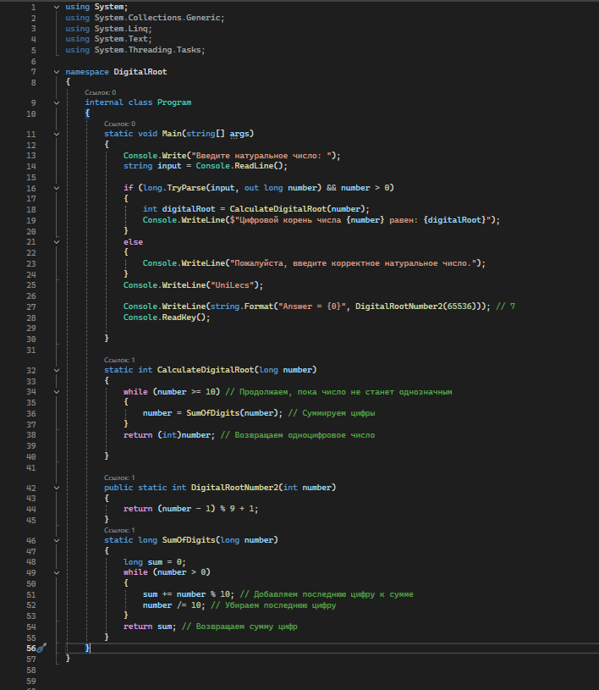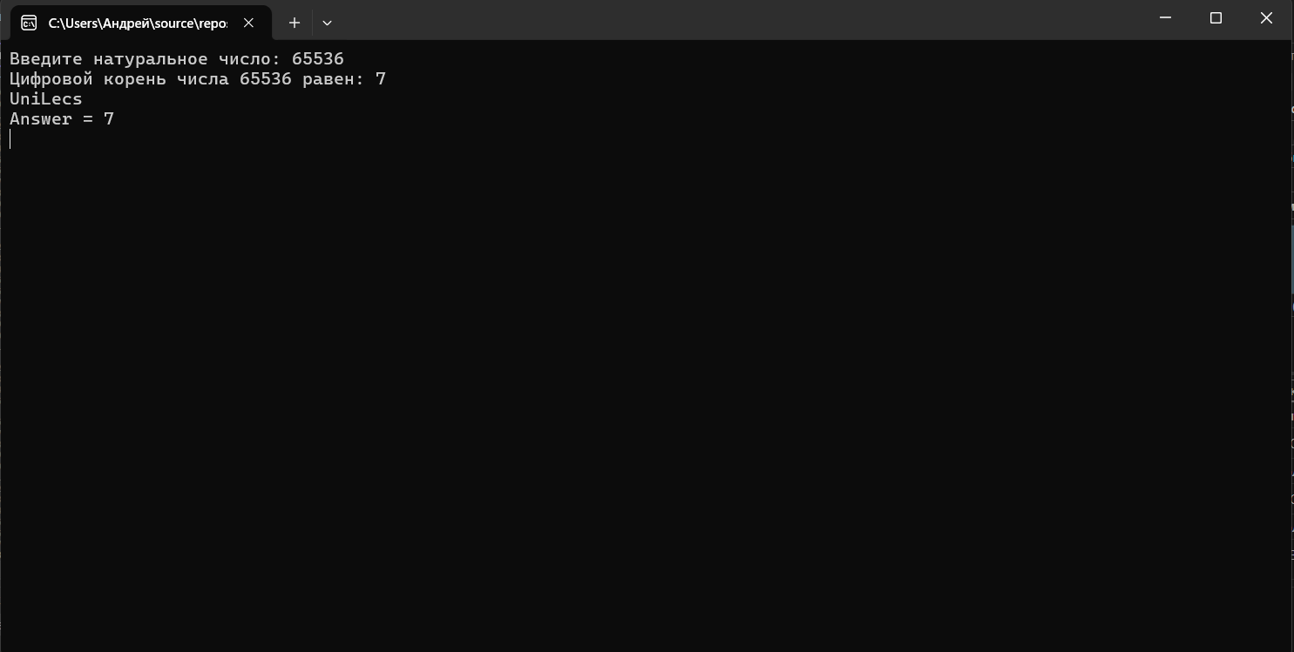  
  
  
  
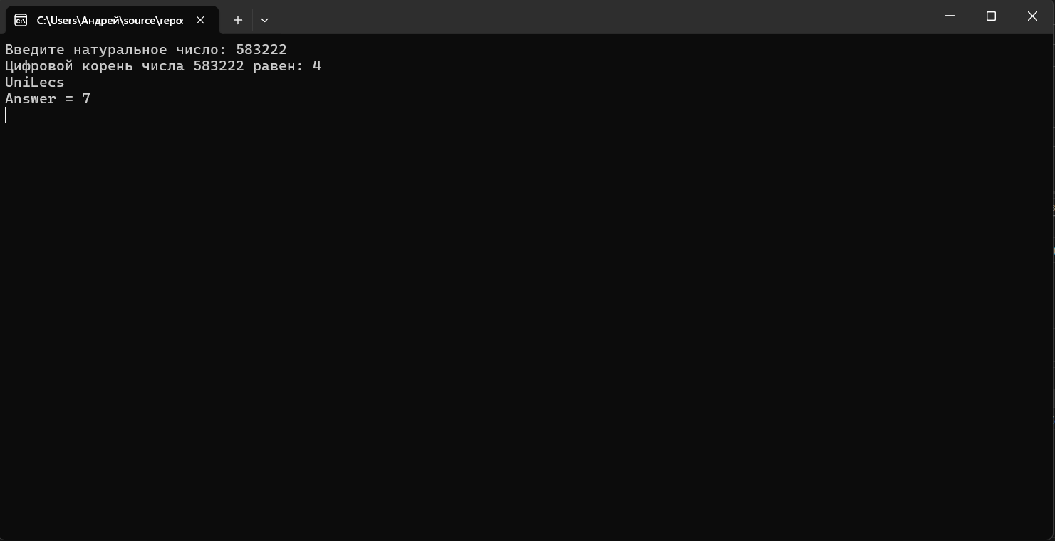**

**ЗАКЛЮЧЕНИЕ**

В сжатой форме дается общая оценка полученным результатам исследования, реализации цели и решения поставленных задач.

Заключение включает в себя обобщения, краткие выводы по содержанию каждого вопроса индивидуального проекта, положительные и отрицательные моменты в развитии исследуемого объекта, предложения и рекомендации по совершенствованию его деятельности.

**СПИСОК ИНФОРМАЦИОННЫХ ИСТОЧНИКОВ:**1. Семакин И.Г. Информатика. Углубленный уровень: учебник для 10 класса: в 2 ч. Ч. 1/ И.Г.Семакин, Т.Ю.Шеина, Л.В.Шестакова. – М.:БИНОМ. Лаборатория знаний, 2014. – 184 с.

2. Семакин И.Г. Информатика. Углубленный уровень: учебник для 10 класса: в 2 ч. Ч. 2/ И.Г.Семакин, Т.Ю.Шеина, Л.В.Шестакова. – М.:БИНОМ. Лаборатория знаний, 2014. – 232 с.

3. Семакин И.Г. Информатика. Углубленный уровень: учебник для 11 класса: в 2 ч. Ч. 1/ И.Г.Семакин, Е.К.Хеннер, Л.В.Шестакова. – М.:БИНОМ. Лаборатория знаний, 2014. – 176 с.

4. Семакин И.Г. Информатика. Углубленный уровень: учебник для 11 класса: в 2 ч. Ч. 2/ И.Г.Семакин, Е.К.Хеннер, Л.В.Шестакова. – М.:БИНОМ. Лаборатория знаний, 2014. – 216 с.

5. Мартынов H. H. C# для начинающих - М.: КУДИЦ-ПРЕСС, 2007. - 272 с.

6. Платформа .NET Framework. Язык C#. : учеб.-метод. пособие : Сост.: Якубович Д. А., Еропова Е. С. / Мин-во образования и науки Рос. Федерации, ФГБОУ ВО «Владим. гос. ун-т им. А. Г. и Н. Г. Столетовых». – Владимир : Издательство «Шерлок-пресс», 2018, Ч. 1. – 48 с.

7. Залогова Л. А. Основы объектно_ориентированного программирования на базе языка С# : учебное пособие для СПО / Л. А. Залогова. — Санкт_Петербург : Лань, 2020. — 192 с.